**Практическая работа по цся за третий год обучения**

**1.**

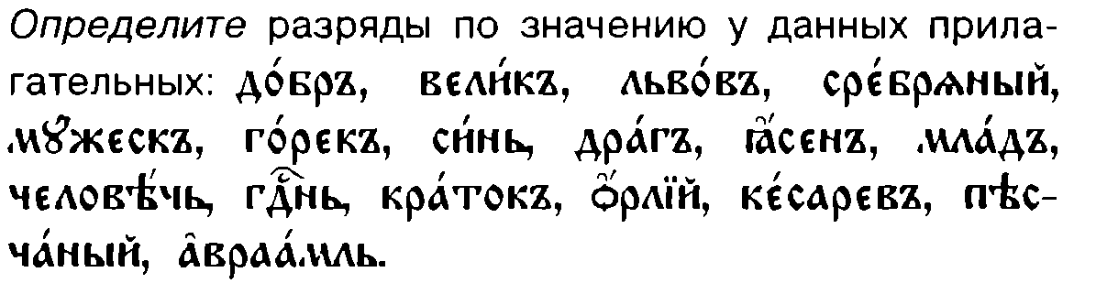

**2.**

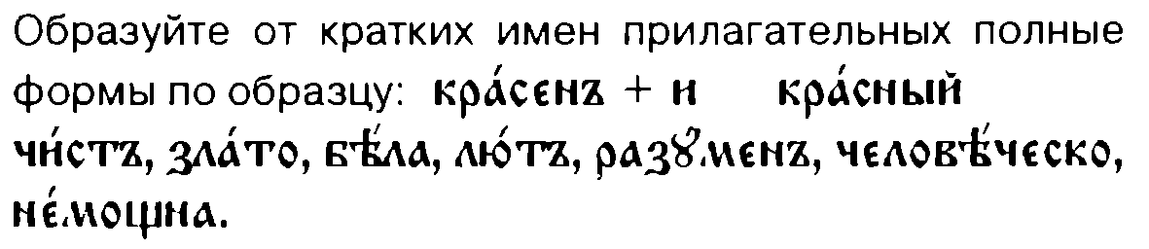

**3.**

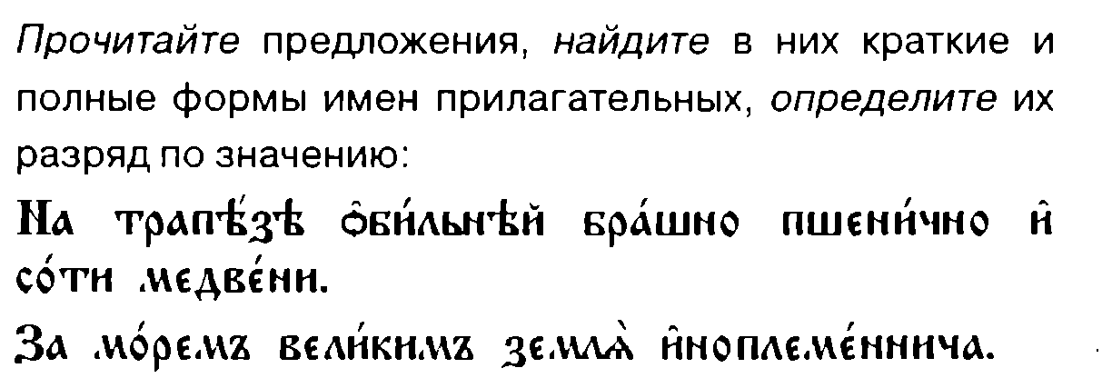

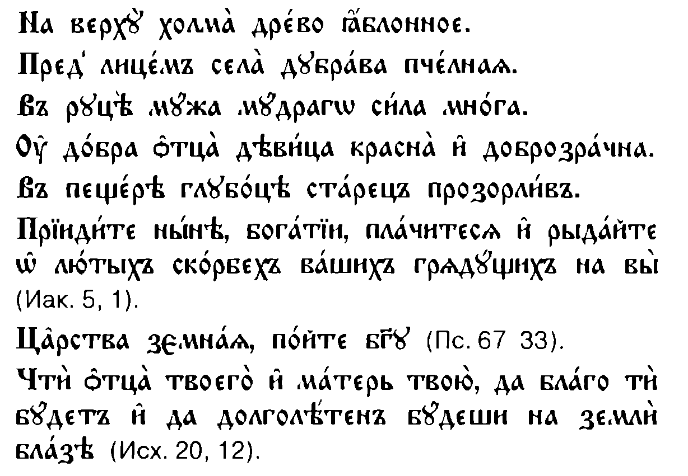

**4.**

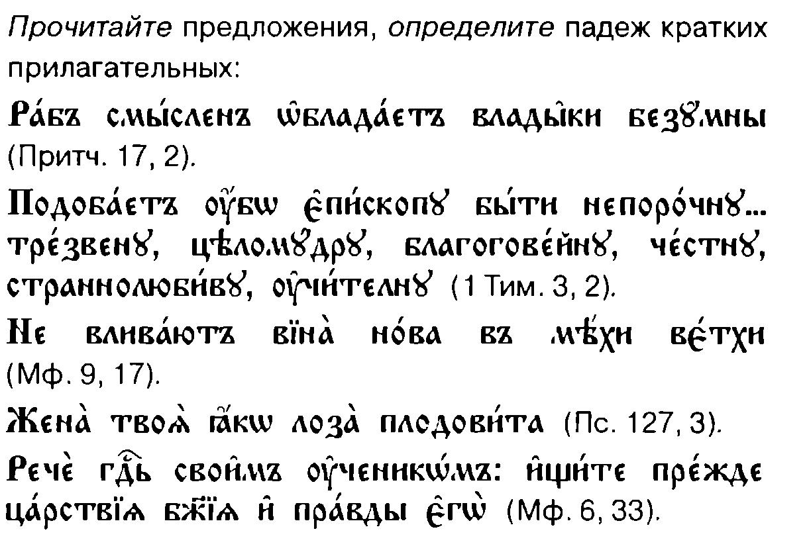

**5.**

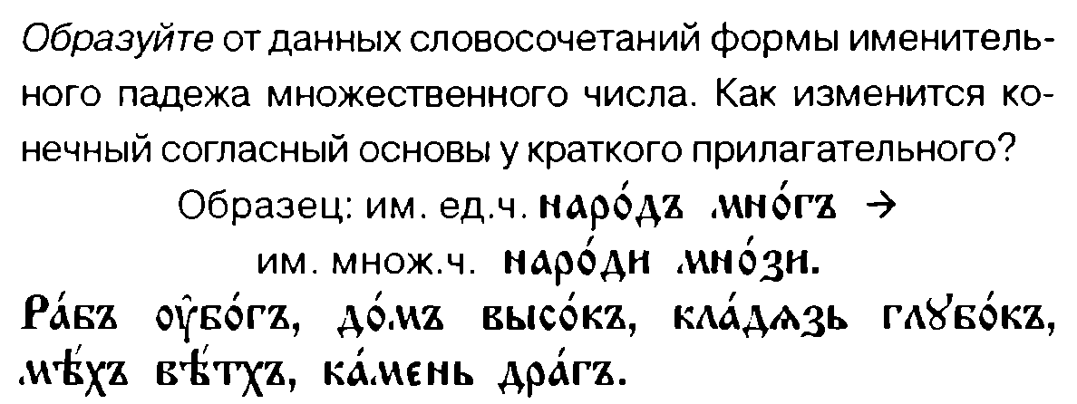

**6.**

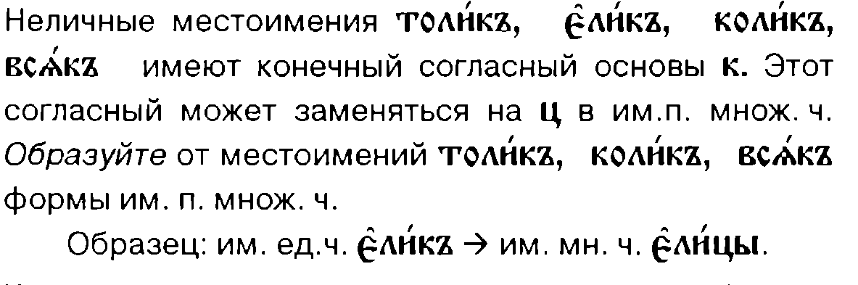

**7.**

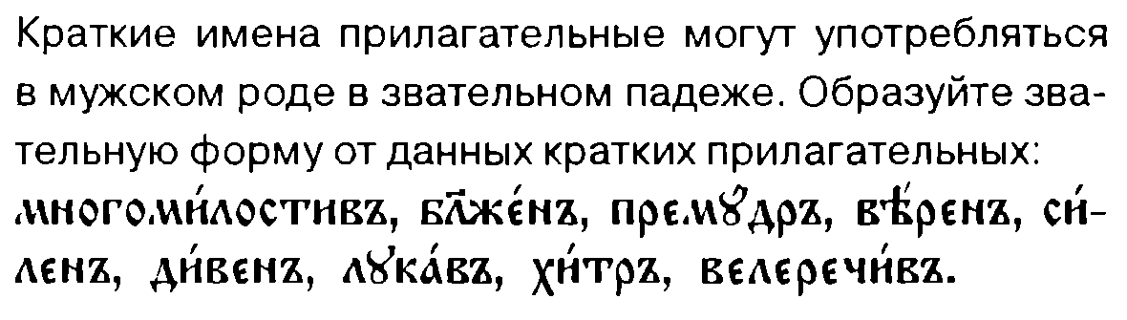

**8.**

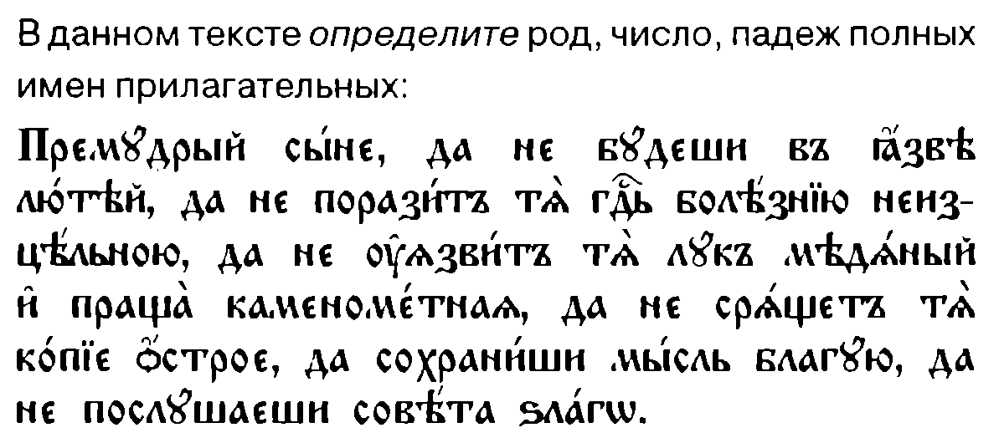

**9.**

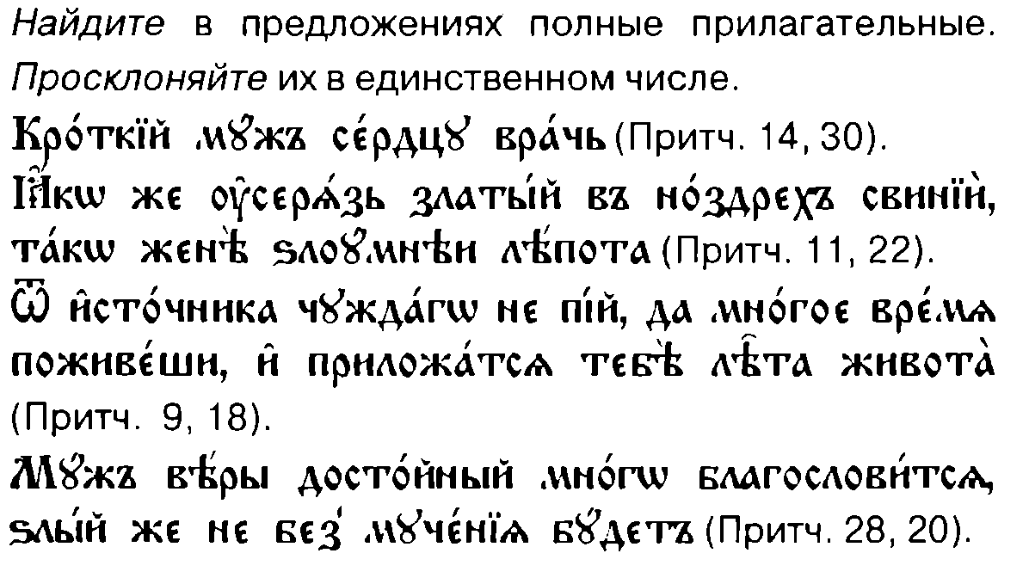

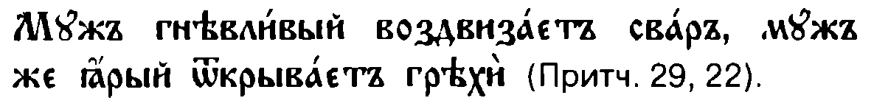

**10.**

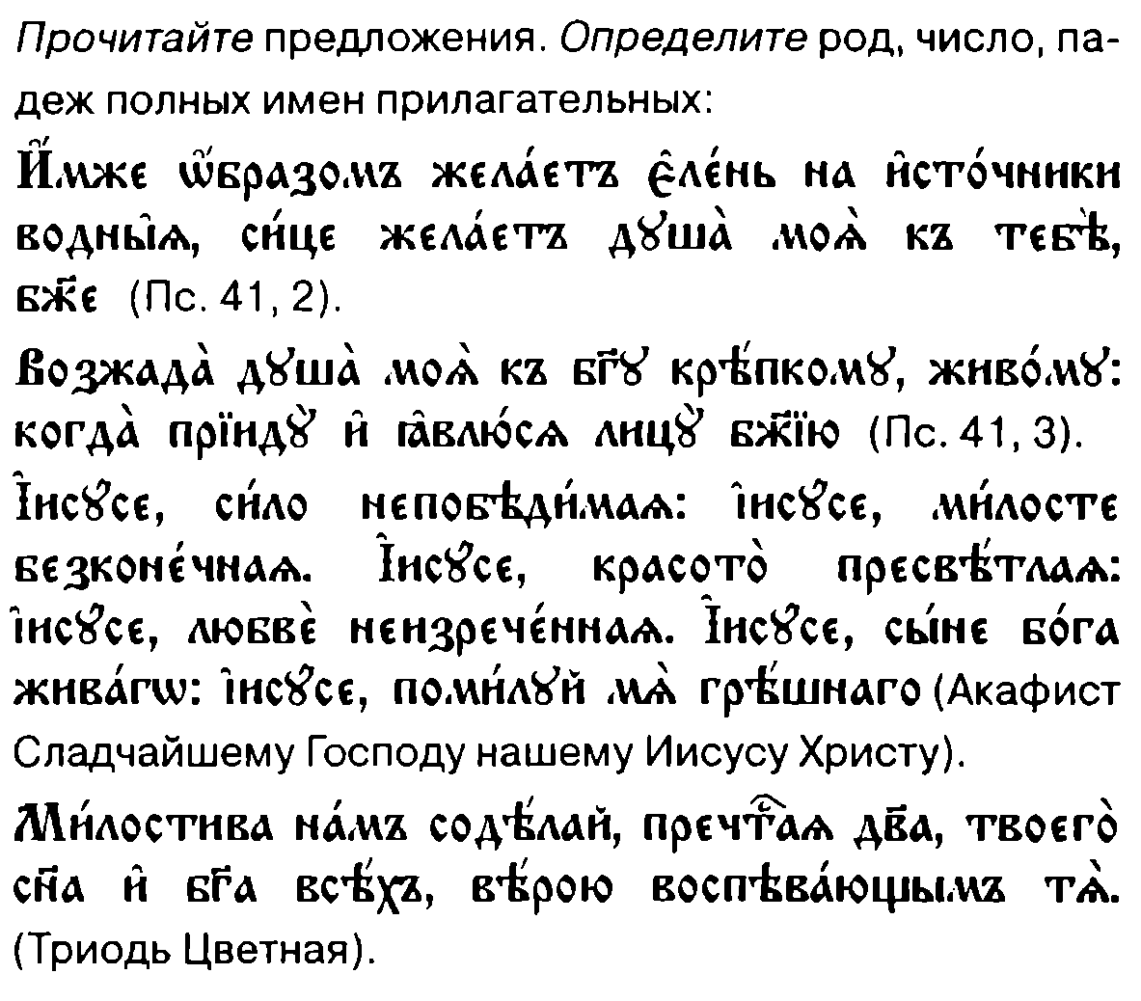

**11.**

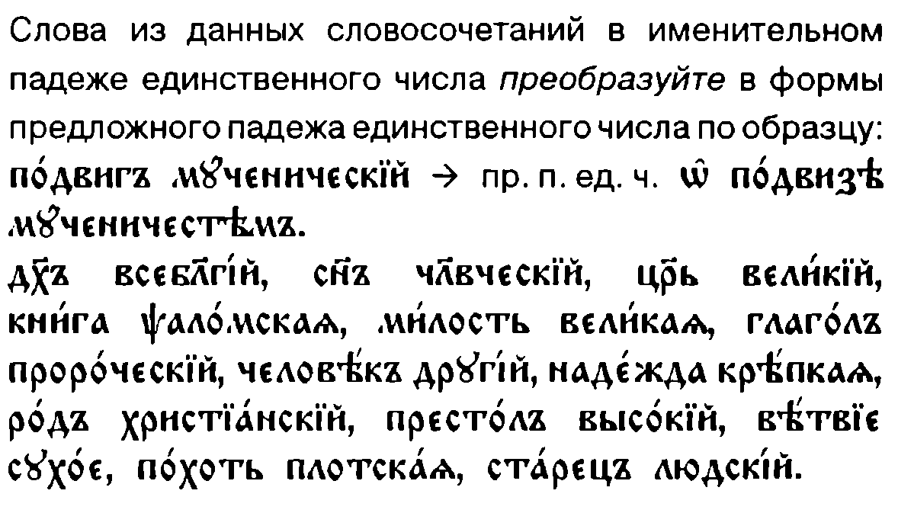

**12.**

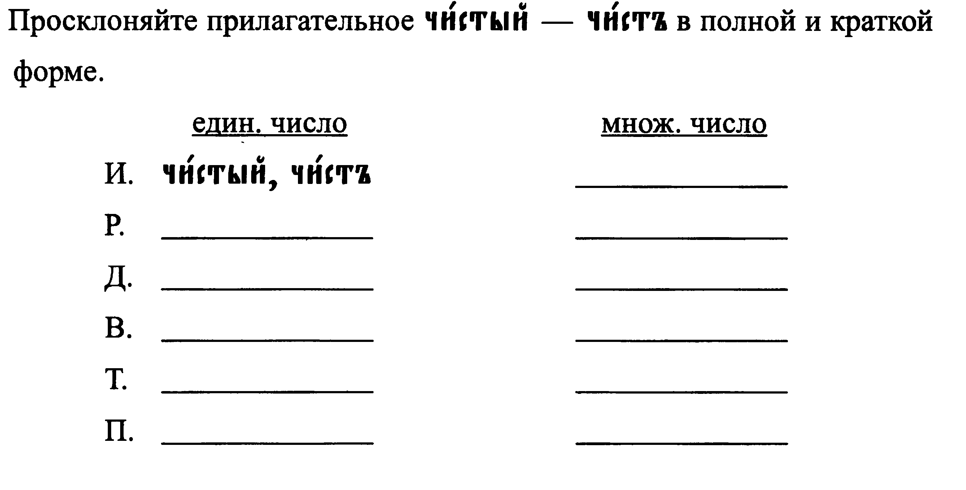

**13.**

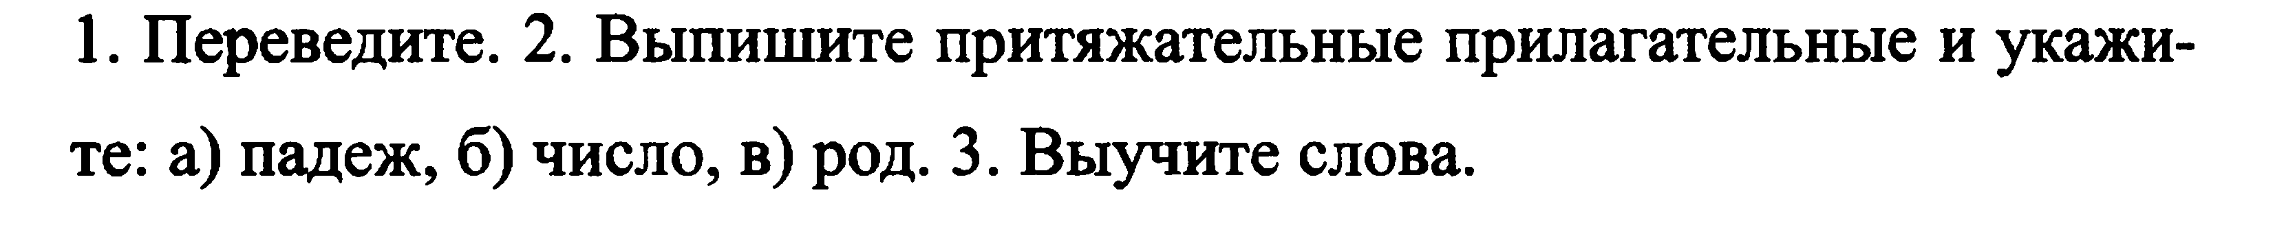

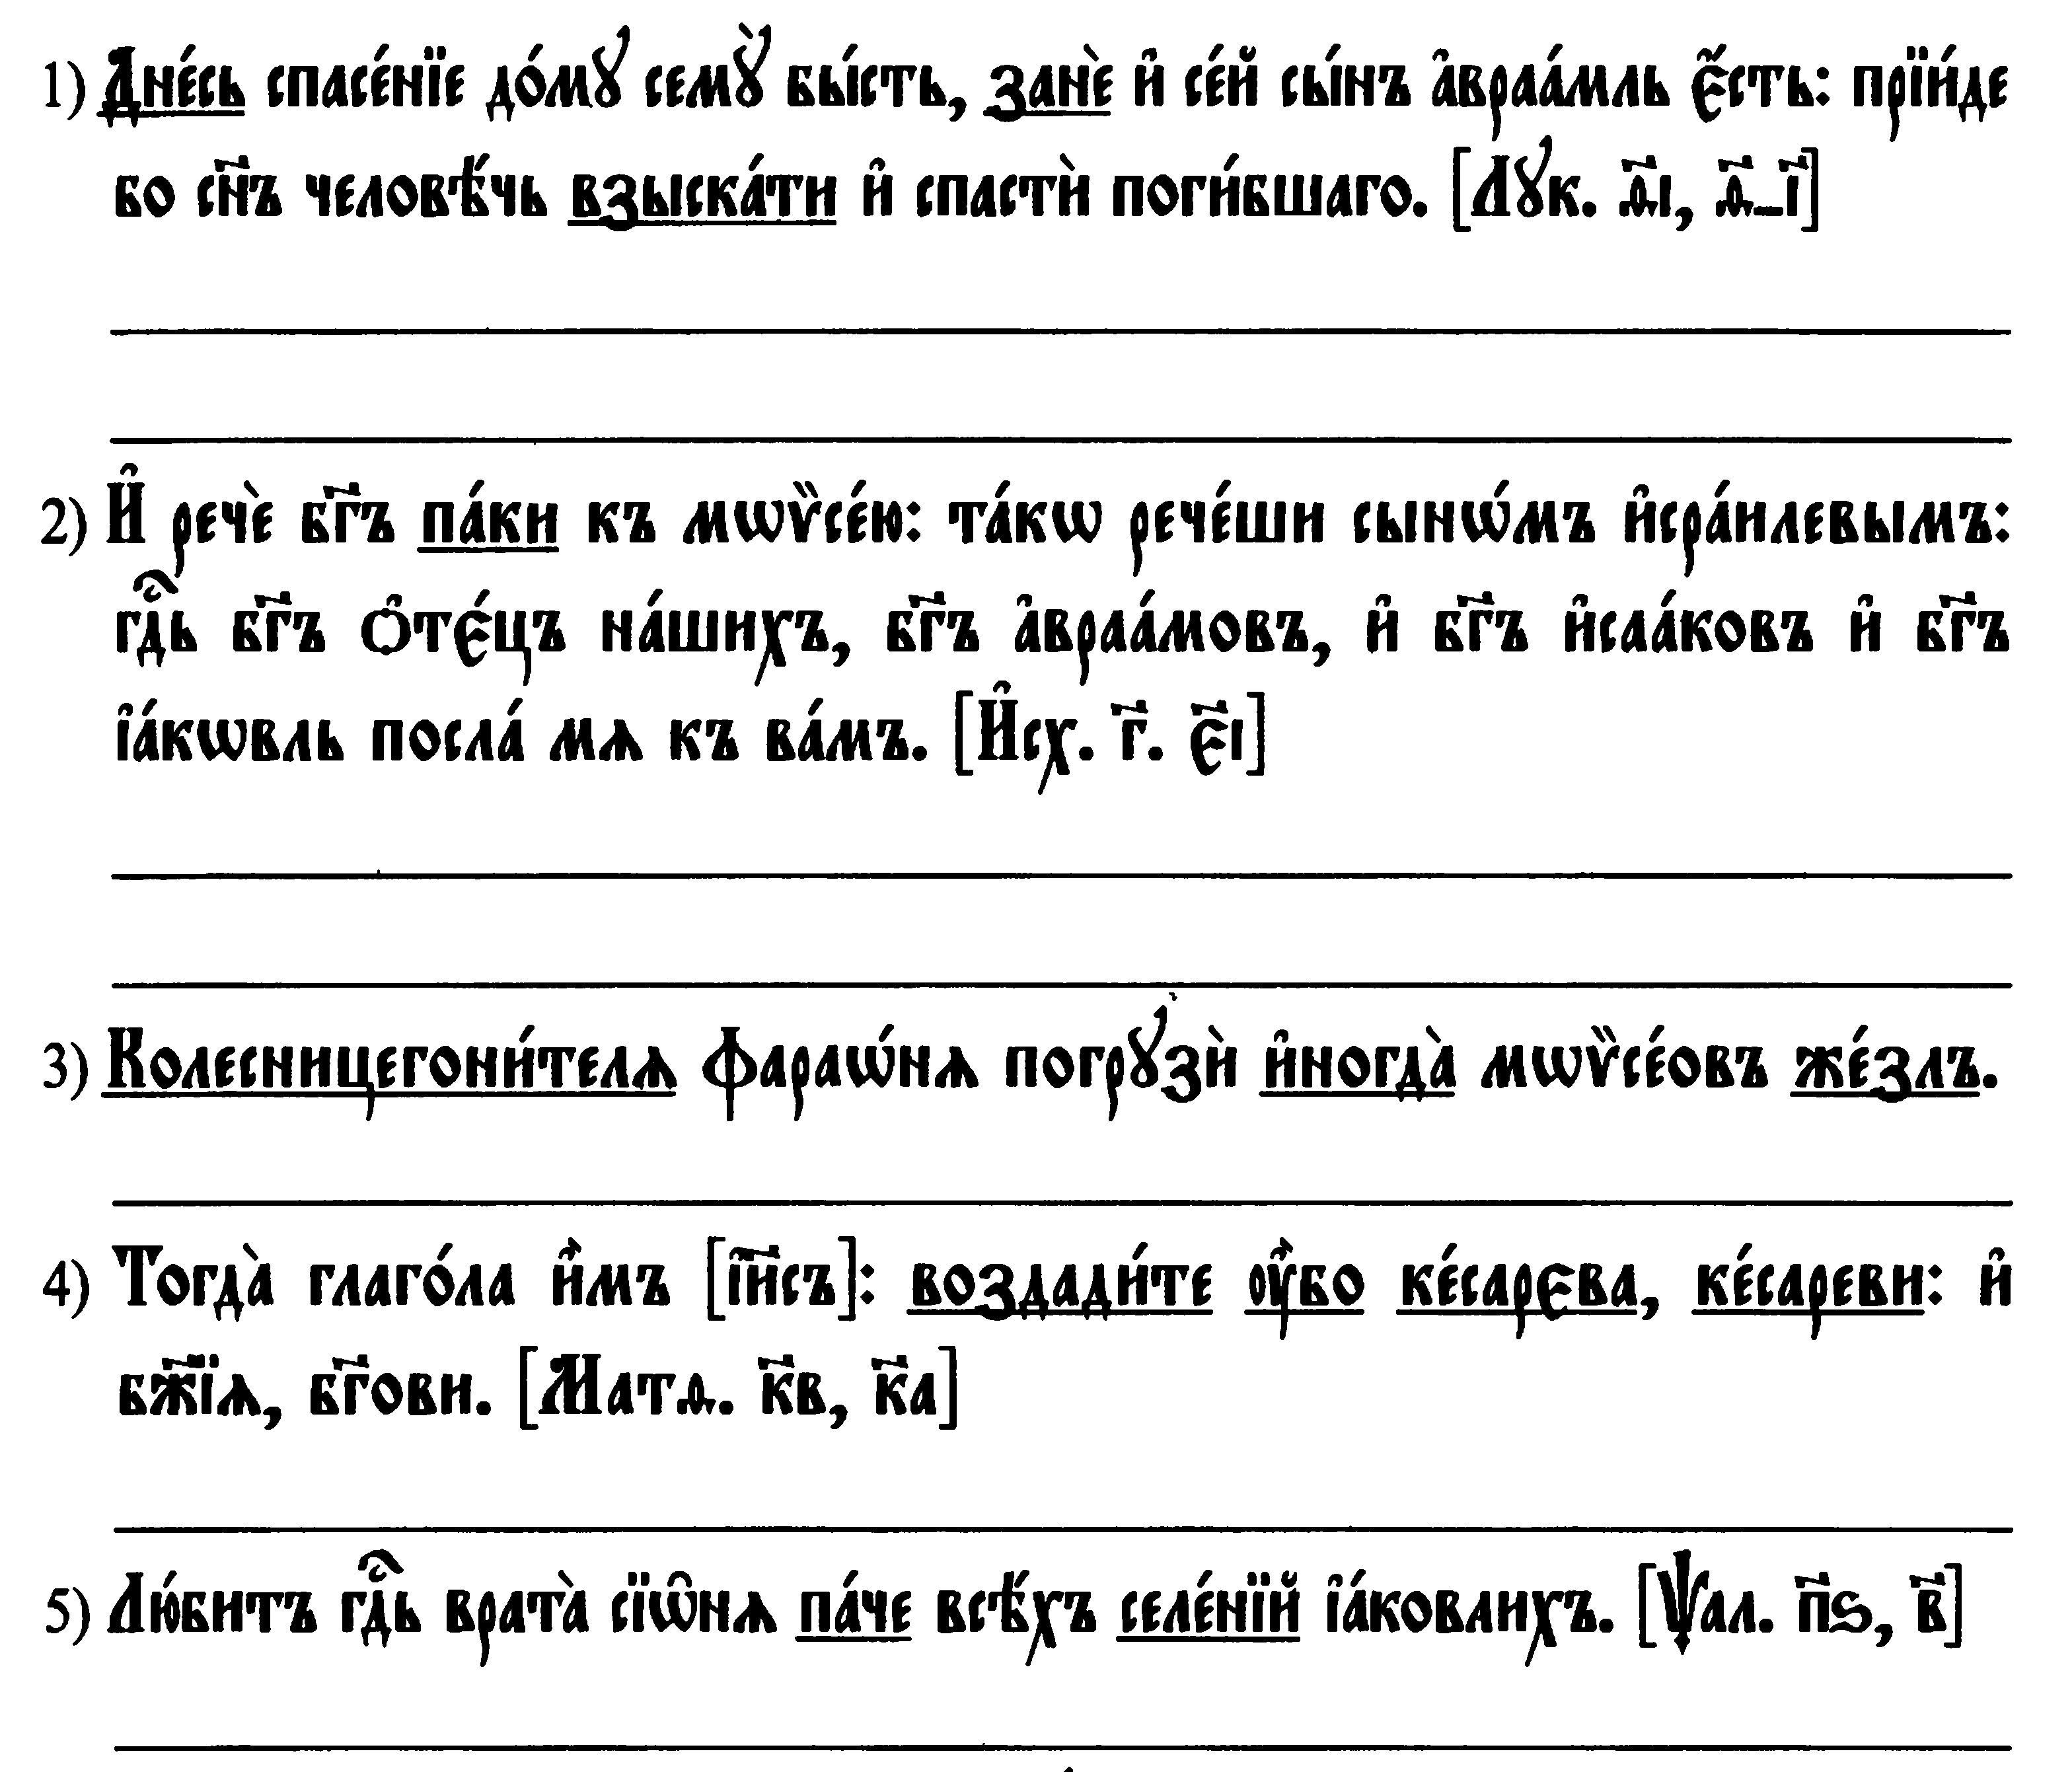

**14.**

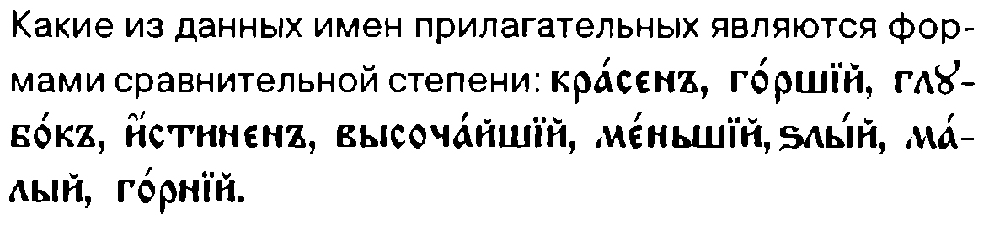

**15.**

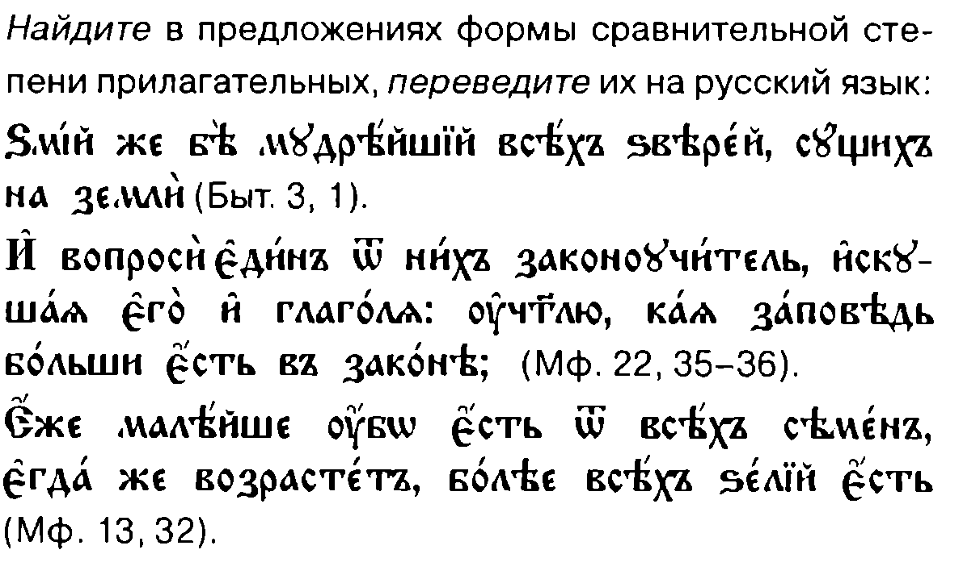

**16.**

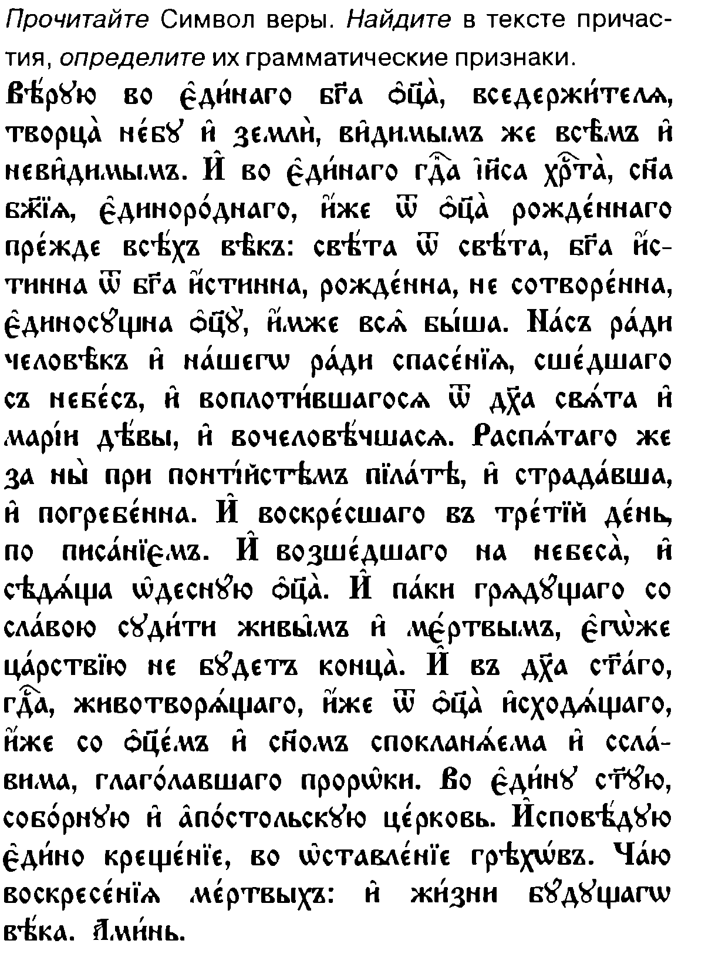

17.

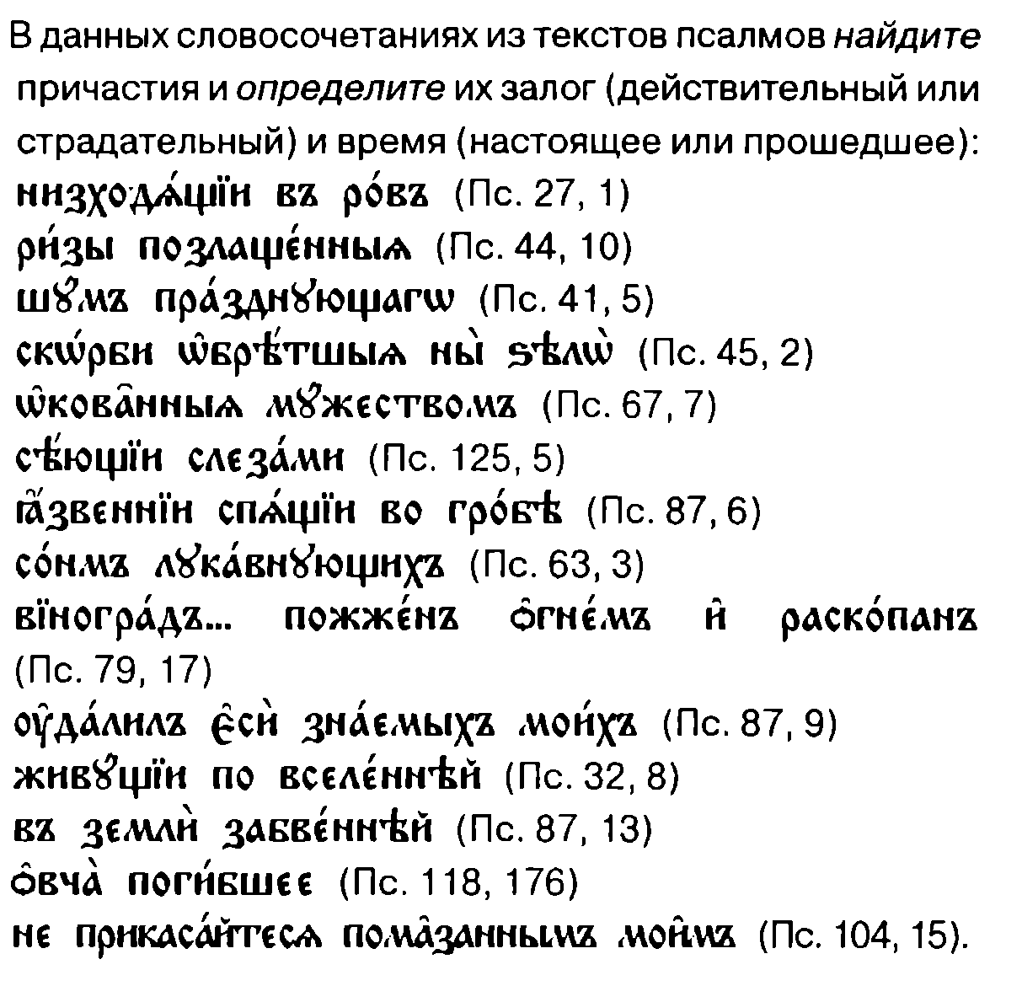

18.

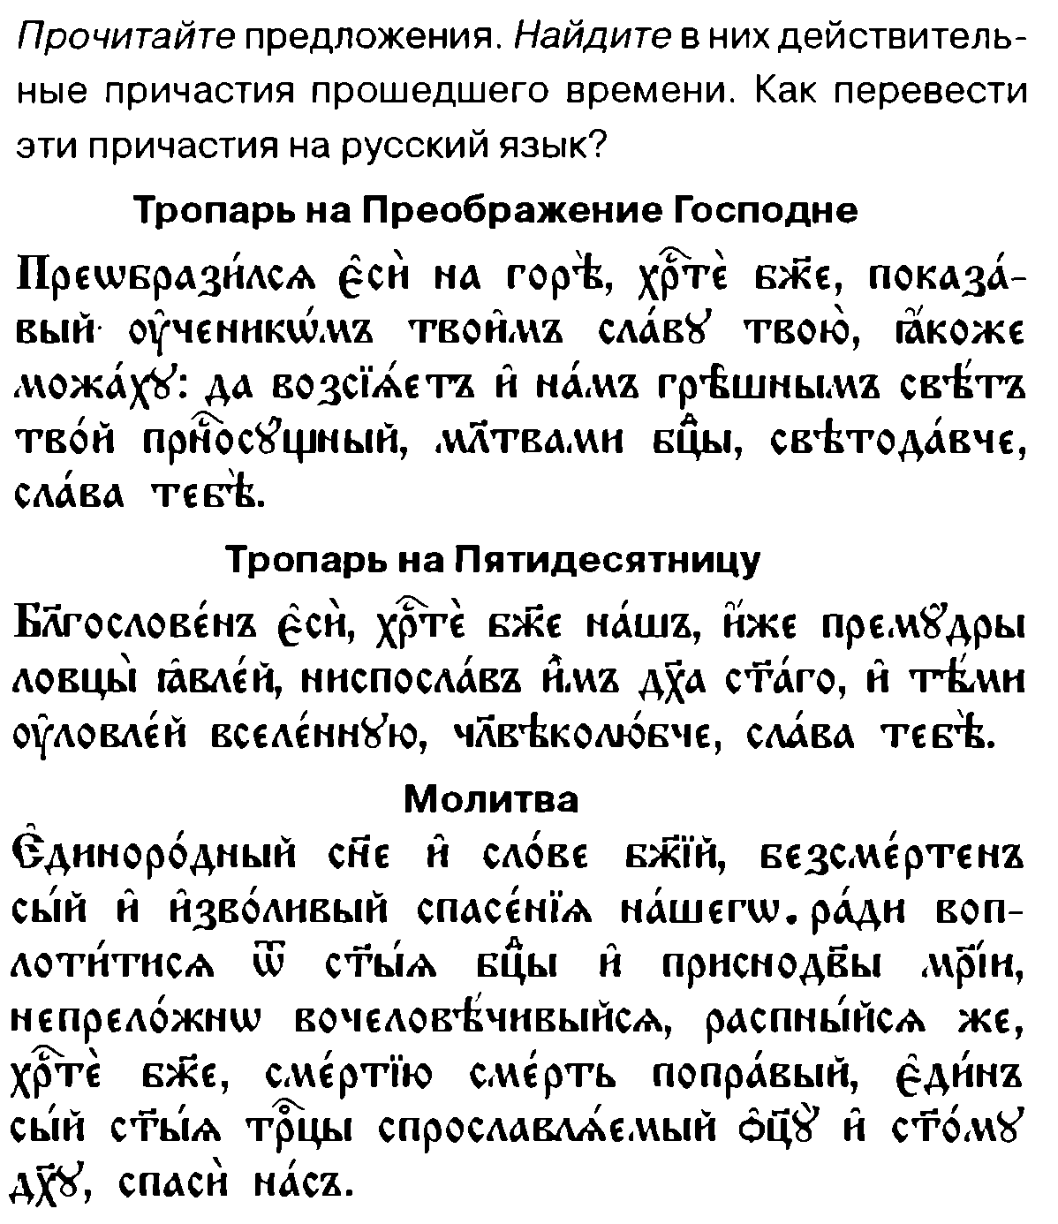

19.

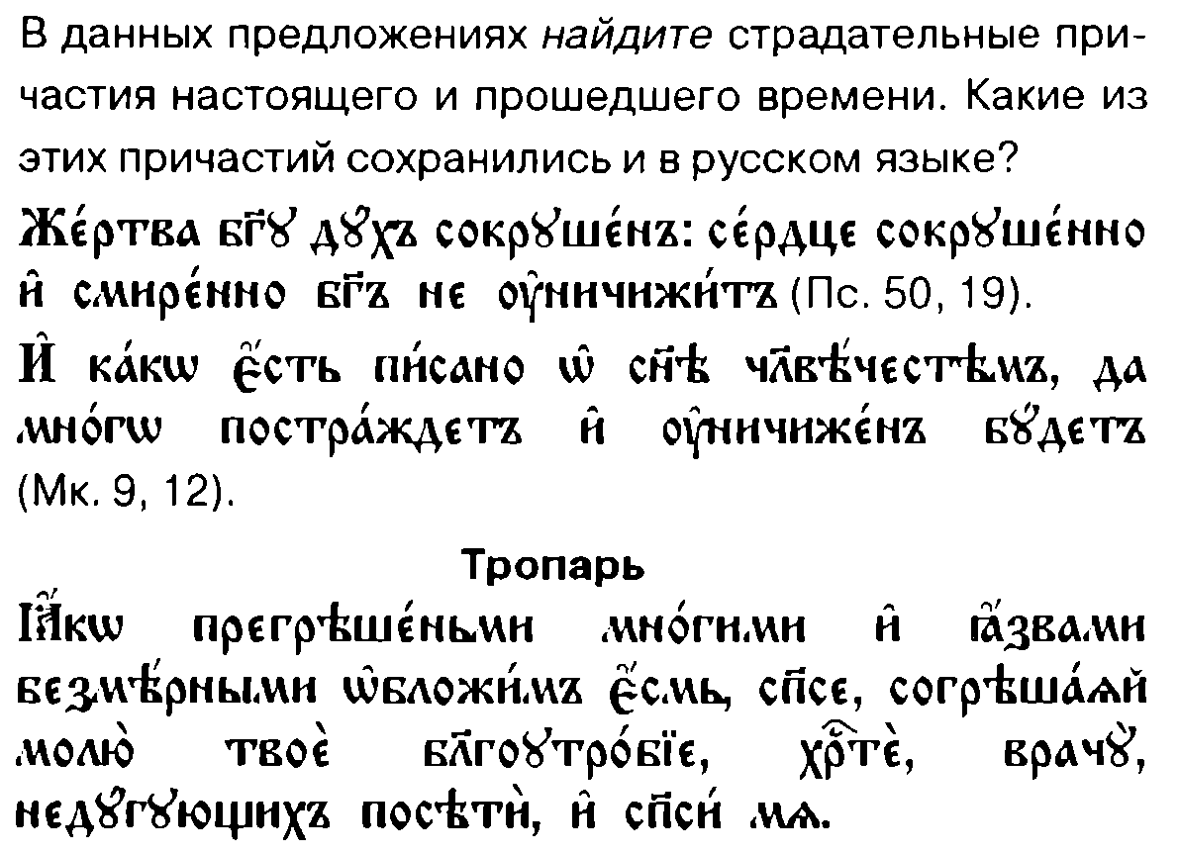

20.

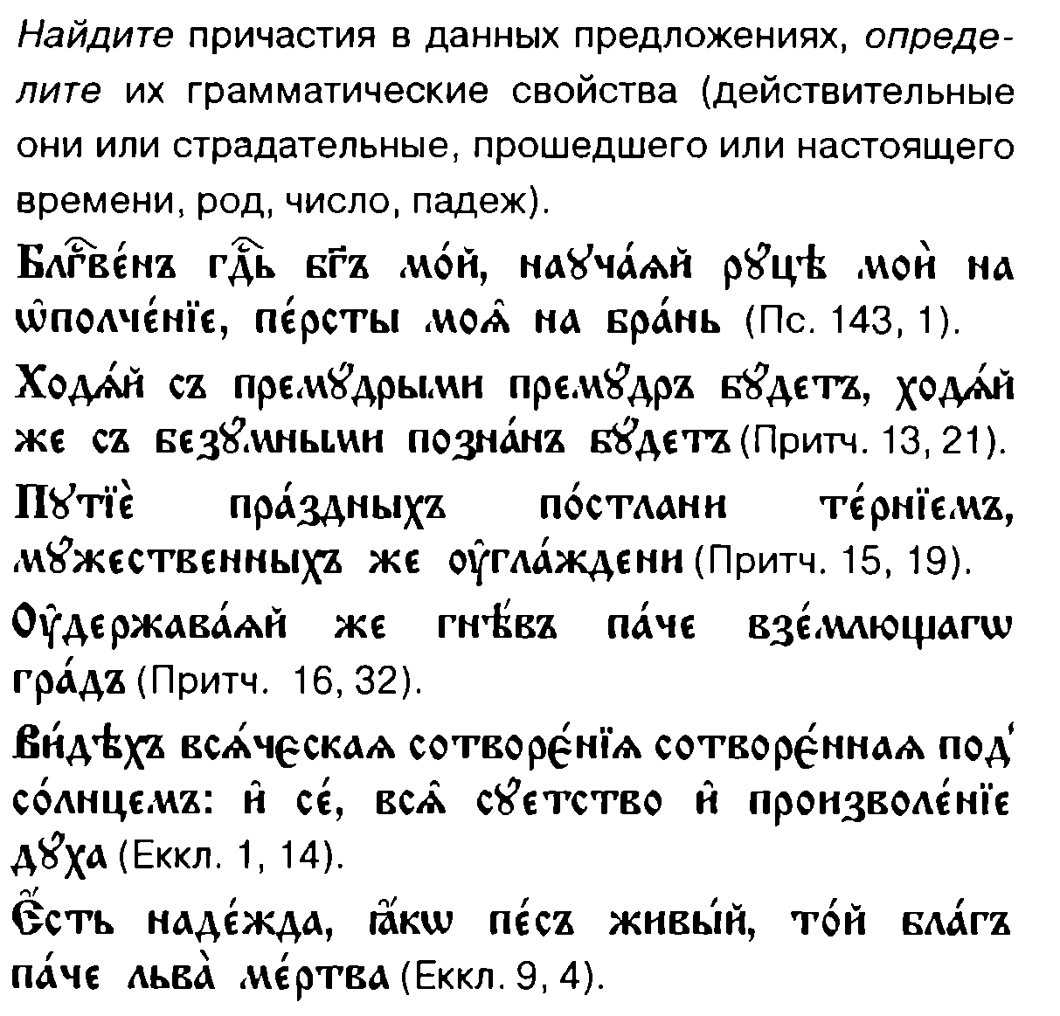

21.

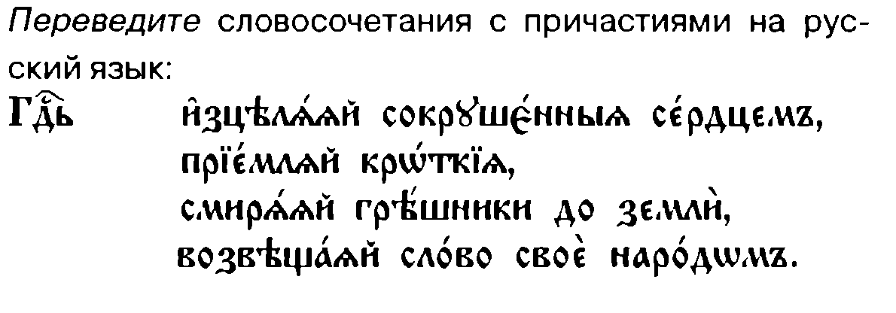

22.

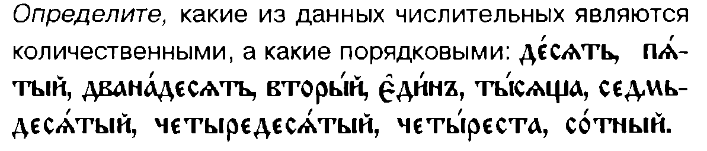

23.

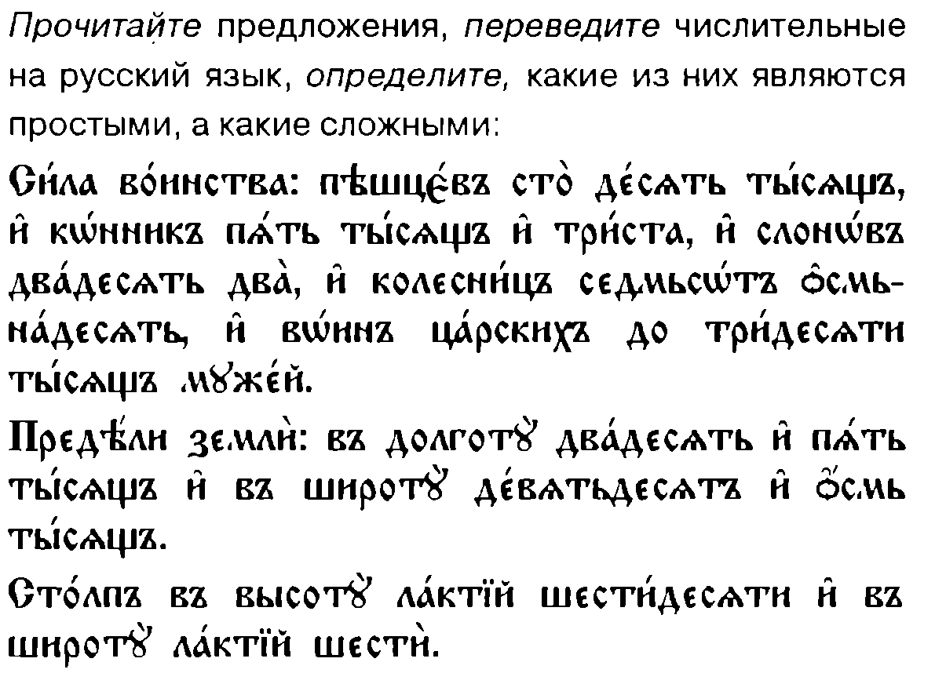

24.

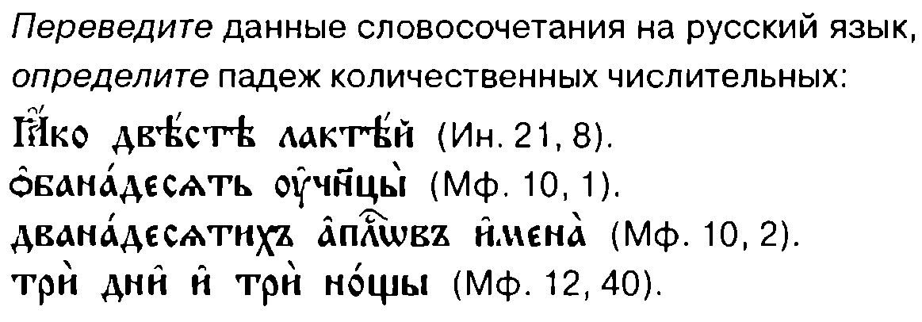

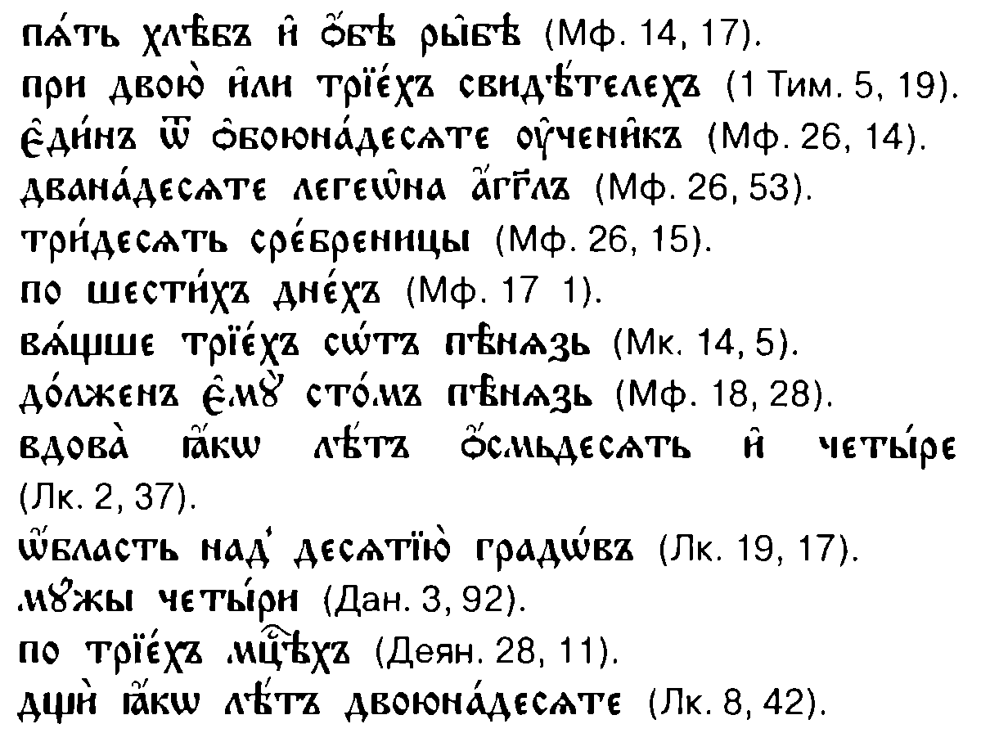

25.

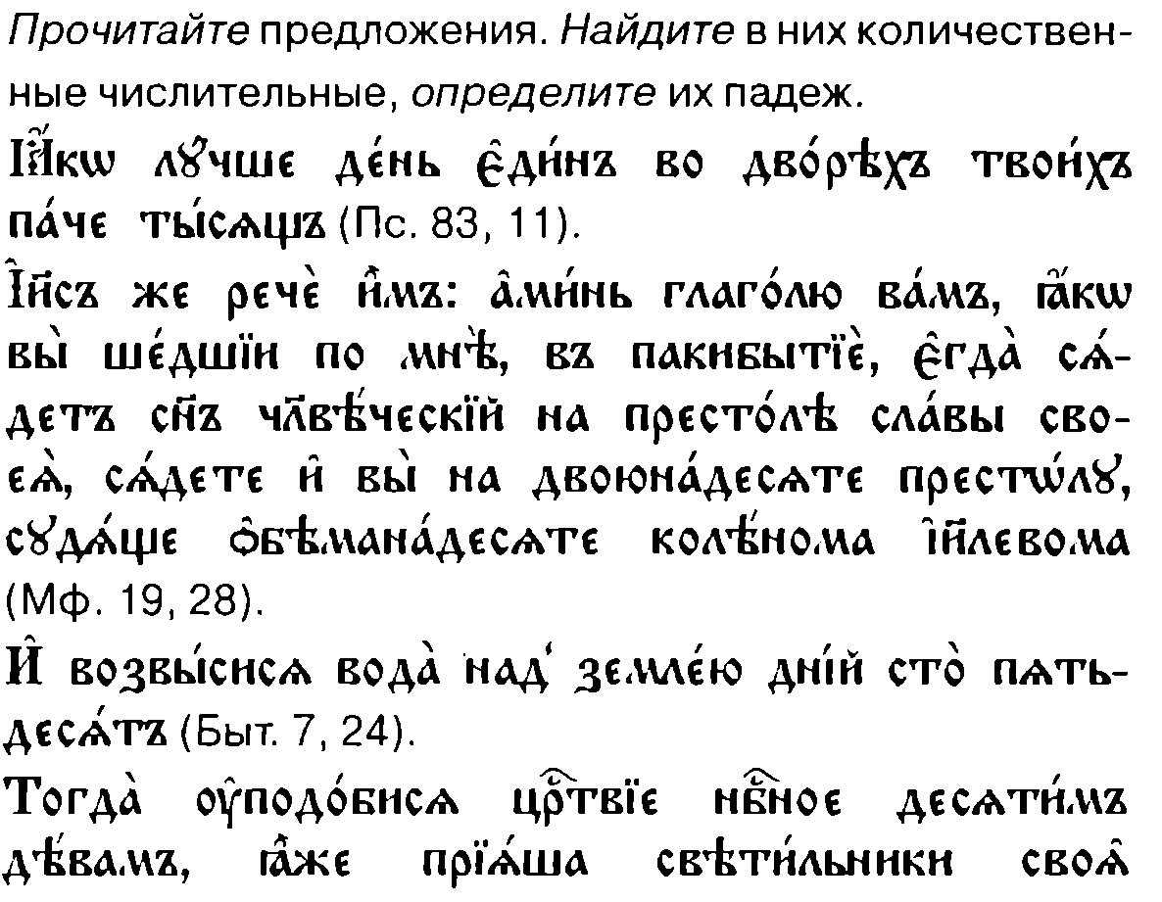

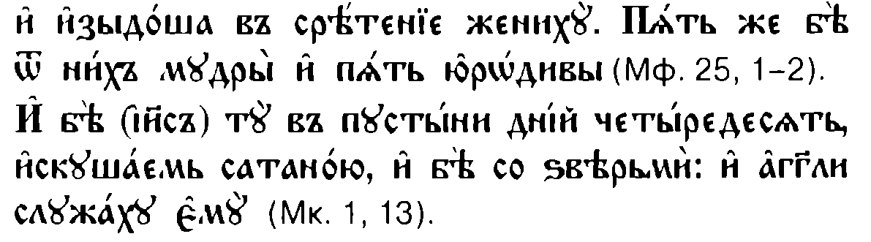

26.

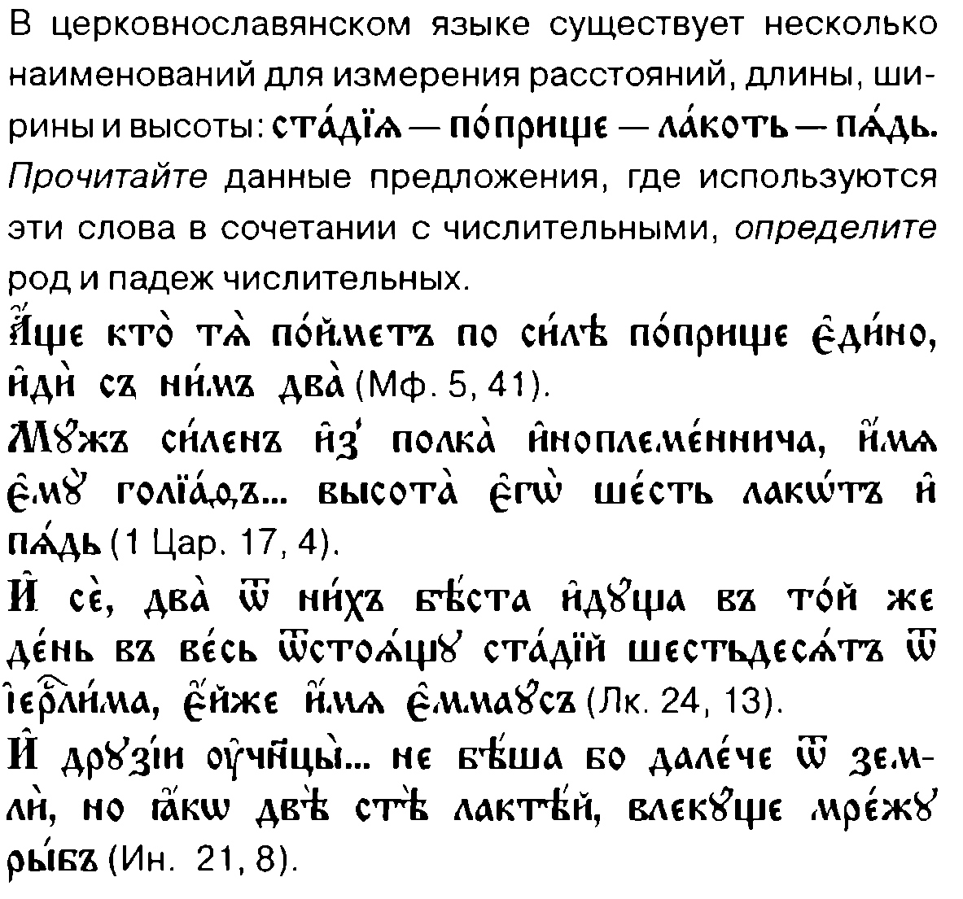

27.

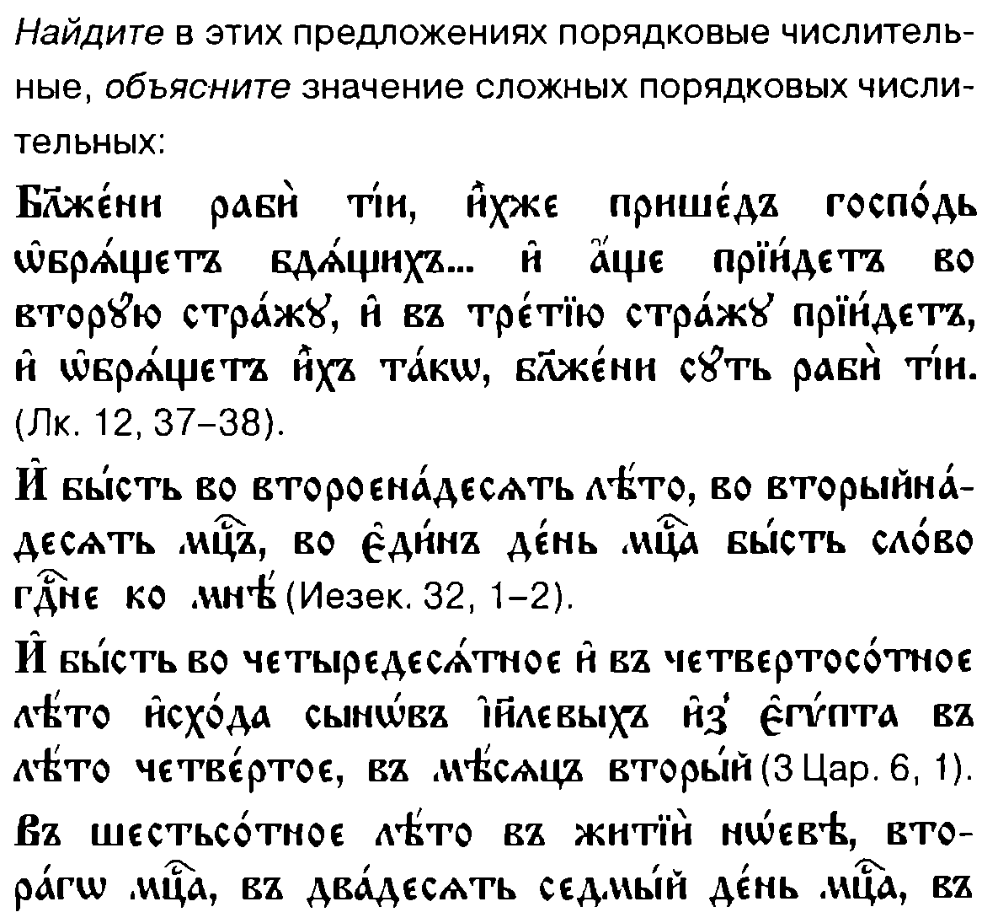

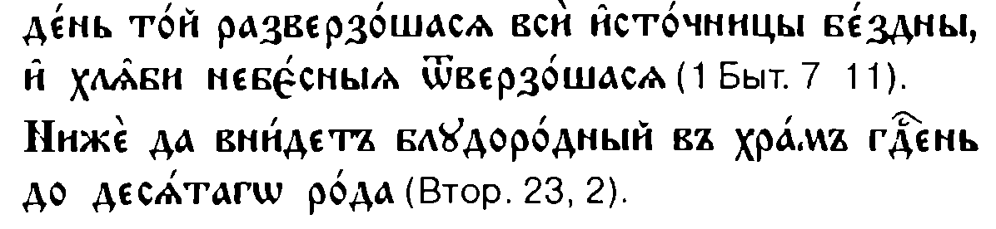

28.

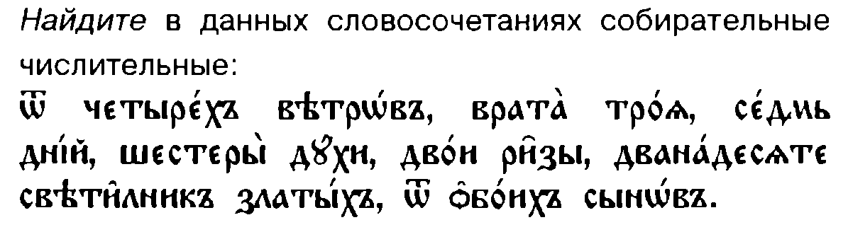

29.

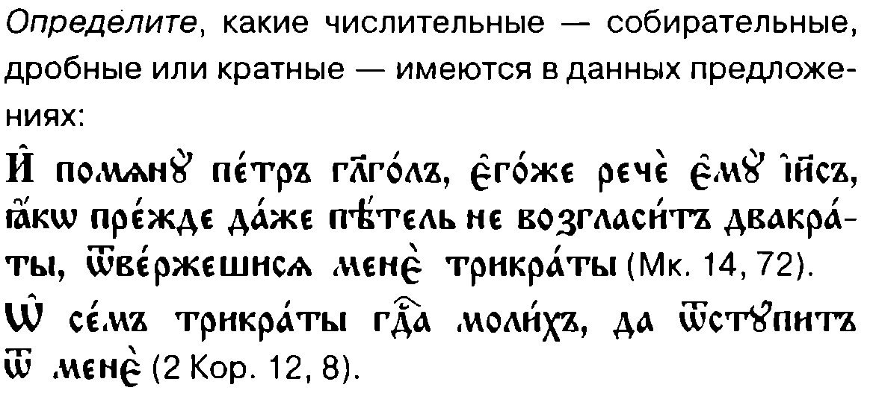

30.

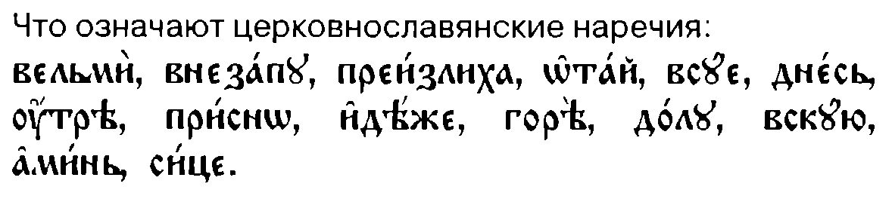

31.

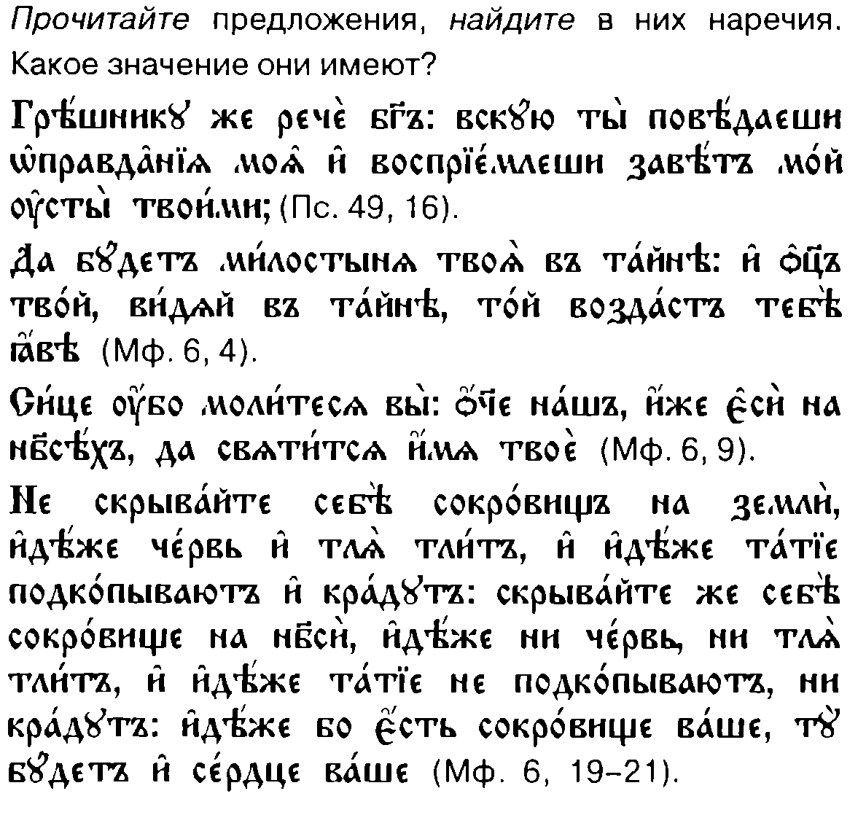

32.

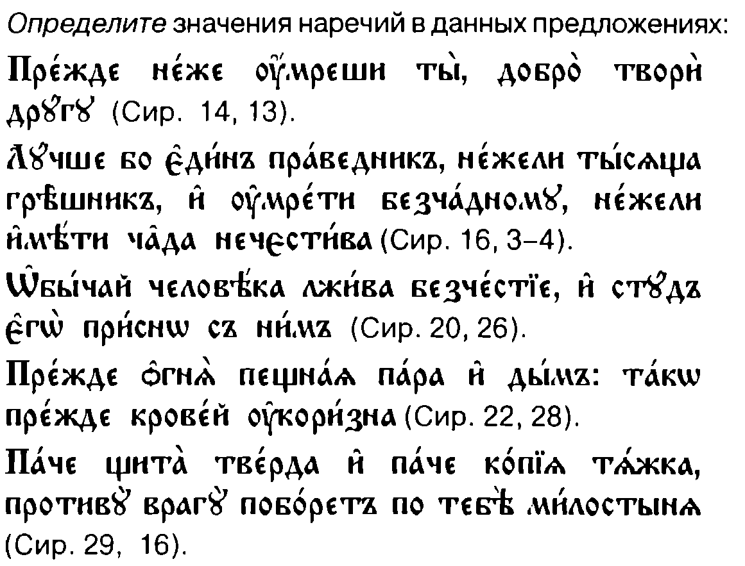

33.

В данных предложениях найти предлоги междометия и союзы и определить их разряд по значению.



Теоретические вопросы

Билет № 1

Оборот дательный самостоятельный и инфинитив с дательным падежом.

Билет № 2

Союз. Виды союзов по употреблению. Особенности в значении некоторых союзов.

Билет № 3

Предлог. Особенности в употреблении предлогов. Предлоги-приставки.

Билет № 4

Наречие и его значение. Разряды наречий.

Билет № 5

Имя прилагательное как часть речи, его грамматические признаки. Разряды прилагательных по значению.

Билет № 6

Склонение кратких прилагательных твердой и мягкой разновидности.

Билет № 7

Склонение полных форм прилагательных твердой и мягкой разновидности.

Билет № 8

Образование, сравнительной степени имен прилагательных, их склонение.

Билет № 9

Формы превосходной степени имен прилагательных в церковнославянском языке.

Билет № 10

Имя числительное как часть речи, его грамматические признаки. Разряды числительных по значению: количественные, порядковые, собирательные, краткие и дробные числительные в церковнославянском языке.

Билет № 11

Склонение количественных числительных от 1 до 10. Их особенности 1 сочетаемости с существительным. Образование порядковых числительных от 1 до 10.

Билет № 12

Склонение количественных числительных от 11 до 19, от 20 до 90, от 500 до 900. Образование от них форм порядковых числительных.

Билет № 13

Причастия действительного залога настоящего времени, образование и склонение. Краткие и полные формы.

Билет № 14

Причастия действительного залога прошедшего времени. Образование и исключение. Краткие и полные формы.

Билет № 15

Причастия страдательного залога настоящего и прошедшего времени, образование и склонение.